1. Opis problemu.
   1. Opis problemu.

W dzisiejszych czasach coraz mniej ignoruje się problemy zdrowotne wynikające z nieodpowiedniego sposobu bycia. Coraz więcej ludzi wykazuje zainteresowanie dietami, fitnessem oraz ogólną suplementacją. Jednak większość osób nie posiada wystarczającego zasobu informacji związanych z produktami żywieniowymi oraz brakuje im edukacji związanej z konsekwencjami złego odżywiania się. Łatwo jest więc nieświadomie obniżać swoją jakość życia poprzez nieodpowiednie proporcje makroelementów, lub niedobór mikroelementów, które są niezbędne do funkcjonowania naszego organizmu. Dodatkowo, pomimo dużej gamy produktów dostępnych w sklepach nie potrafimy znaleźć zastosowania dla większości z nich.

Dodatkowo, na przestrzeni ostatnich kilku pokoleń problem niedoboru jedzenia przerodził się w nadmiar, co nadało życie nowym problemom, z którymi borykamy się na co dzień. Złudny przerost możliwości dalej utrudnia nam podejmowanie decyzji, a dodatkową dystrakcję stwarzają produkty odpowiedzialne za natychmiastową satysfakcję, do których należą na przykład chipsy. Czynniki te wpływają na marnowanie czasu podczas robienia zakupów oraz niezdrowe odżywanie się. Kierując się więc stwierdzeniem, że człowiek nie jest niewydajny, a niezorganizowany, potrzebujemy narzędzi, które usprawnią proces nabywania produktów koniecznych do przygotowania posiłków, wykluczając przy tym niepotrzebne dystrakcje.

Nie każdy człowiek jest wyedukowany, bądź zainteresowany dietetyką, a sam temat nie jest łatwy. Żeby być specjalistą trzeba posiąść bardzo dużą ilość wiedzy na temat ludzkiego organizmu oraz o własnościach niezliczonej ilości produktów spożywczych. Przeciętna osoba nie jest w stanie przygotować sobie poprawnej diety, która byłaby dopasowana do niej pod względem smakowym. Jeśli dieta będzie odpowiadała preferencjom użytkownika, jest dużo większa szansa na utrzymanie jej długoterminowo, za czym idą pożądane benefity zdrowotne.

Oprócz umiejętności pozostaje jeszcze kwestia czasu oraz energii które człowiek musi poświęcić na wymyślenie posiłków spełniających liczne kryteria. Jeśli nie jest się świadomym niezliczonych zasad bądź ograniczeń, potrzebna jest duża ilość czasu na znalezienie ich w źródłach takich jak internet, książka czy forum.

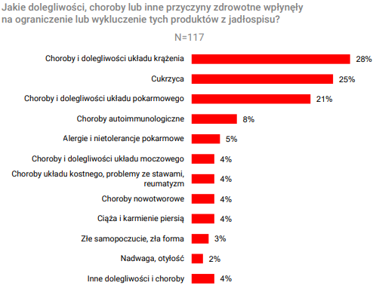Ewolucja kulturowa przyczyniła się również do powstania wielu chorób, wynikających z adaptacji wykształconych na przestrzeni setek tysięcy lat, których funkcjonalność nie jest dostosowana do obecnego standardu życia. Cukrzyca, nietolerancja glutenu czy otyłość to tylko niewielka część dysfunkcji, które wymagają dodatkowego personalizowania swojej diety, co widać na poniższym wykresie.

Wyk. 1.1 Wykres dolegliwości osób ankietowanych (źródło: [Komunikat CBOS](https://www.cbos.pl/SPISKOM.POL/2019/K_108_19.PDF?fbclid=IwAR0Ei68nWwCP-4GGOZYCme7BjK2RCUyA-0ZIEOR_upDVnhAWYMYcDdf5UFI) rys.4)

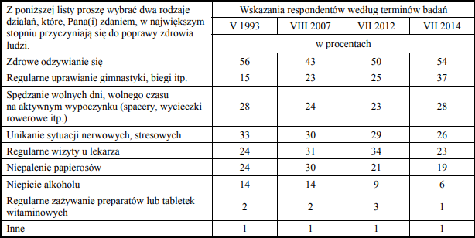

Tab. 1.1. Tabela przedstawiająca odpowiedzi ankietowanych w związku z najefektywniejszą przyczyną poprawy zdrowia (źródło: [Microsoft Word - kom115_14_zachowania zywieniowe.doc (cbos.pl)](https://www.cbos.pl/SPISKOM.POL/2014/K_115_14.PDF?fbclid=IwAR0VadiIBJfbFVg86s1QqFesCoeDCAx-9ObXqNtwMWstSCn_N2XHcu4UiKw) tabela 11)

Powyższa tabela (*tab. 1.1*) pokazuje, że z wcześniej wymienionymi problemami zmaga się coraz większa grupa ludzi, ponieważ ponownie wzrasta liczba osób, która czerpie korzyści ze zdrowego odżywiania się. Widać również wzrost liczby osób zainteresowanych wysiłkiem fizycznym, który często prowadzi również do zdrowego odżywiania się celem poprawienia wyników.

* 1. Analiza konkurencji.

Istnieje szeroki wachlarz aplikacji oferujących podobne funkcjonalności, między innymi „*Eat this much” (*[The Automatic Meal Planner - Eat This Much](https://www.eatthismuch.com/)), „Noom” ([Learn to eat mindfully - Noom](https://www.noom.com/)). Mimo to wciąż istnieje wiele możliwości na wprowadzenie innowacyjnych rozwiązań, które nie pojawiły się jeszcze na rynku. W naszym wypadku dodatkową funkcjonalnością, której nie oferuje wyżej wymieniona konkurencja jest możliwość dodawania własnych przepisów do bazy danych.

* + 1. „Eat this much”.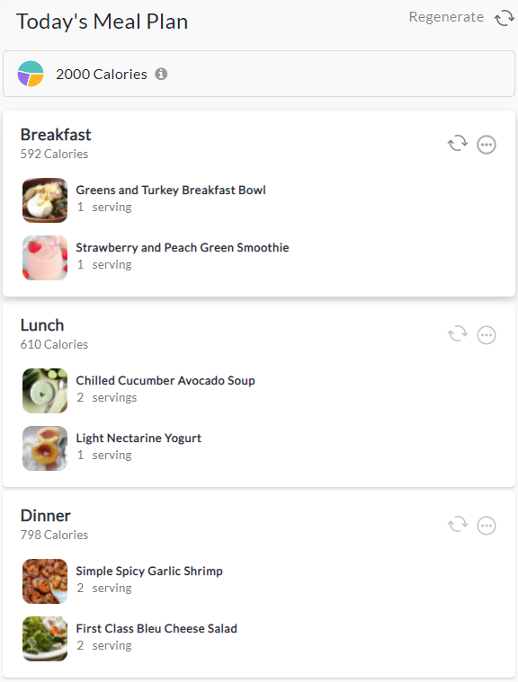

Rys. 1.1. Przykładowa dieta na dany dzień przy zapotrzebowaniu 2000 kCal w trzech posiłkach (źródło: https://www.eatthismuch.com/)

Na zdjęciu powyżej można zauważyć, że platforma „Eat this much” automatycznie generuje przepisy bez możliwości manualnego wyszukiwania. Jedyna możliwość na zmianę przepisu jest użycia funkcji „regeneracji”.

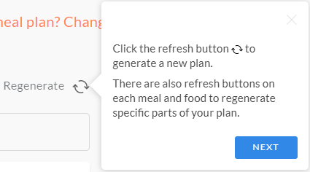

Rys. 1.2. Funkcja „regenerate” platformy „Eat this much”

Funkcja ta wciąż nie umożliwia nam wybrania posiłku wedle naszej preferencji, a jedynie wylosowanie przepisu zastępczego o podobnej kaloryce.

* + 1. 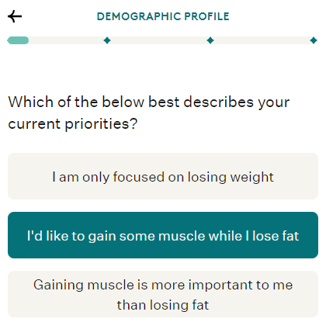 „Noom”.

Rys. 1.3. Kreator profilu platformy “Noom” (źródło: https://www.noom.com/)

Platforma „Noom” po ekstensywnej ankiecie, której zadaniem jest wygenerowanie spersonalizowanego profilu przenosi użytkownika do okna wymagającego dokonania wpłaty minimalnej aby otrzymać możliwość wykorzystania 14-dniowego okresu próbnego.

Podczas uzupełniania ankiety pojawiło się wiele pytań, które nie wpływają na tworzenie spersonalizowanej diety, jak i również w jednym z wcześniej pytań pojawia się potrzeba podania adresu e-mail.

Podsumowując aplikacja nie budzi zaufania otrzymując od nas prywatne informacje nie dając nic w zamian, a przedstawienie płatnej oferty na samym końcu wyżej wymienionej ankiety pozostawia potencjalnego użytkownika w trudnej sytuacji. Osoba nie mająca możliwości, lub nie wyrażająca chęci dokonania wpłaty na okres próbny, który miałby zapoczątkować jej przygodę ze zdrowym odżywianiem zostaje dodatkowo zniechęcona do dalszego eksplorowania potencjalnych opcji przez podstępne strategie wyłudzające informacje na jej temat.

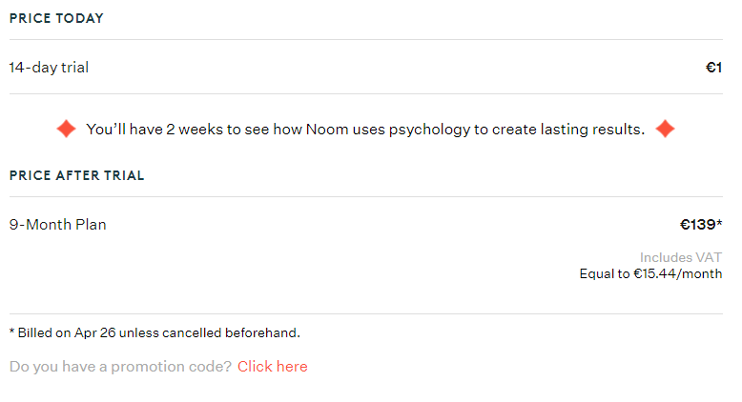

Rys. 1.4. Fragment finalnej strony pojawiającej się po wypełnieniu ankiety przedstawiający cenę okresu próbnego i dalszego korzystania z platformy (źródło: https://www.noom.com/)

* + 1. Podsumowanie.

Konkurencja nie skupia się na preferencjach użytkownika, tylko na efektywności diety, co może efektywnie utrudniać utrzymanie oraz zainteresowanie dietą przez użytkownika

Dodatkowo większość aplikacji oferuje tylko część istniejących rozwiązań ignorując przy tym funkcjonalności pojawiające się u konkurencji. Nasza aplikacja będzie zbiorem wszystkich sensownych rozwiązań, które można znaleźć na innych serwisach.

Nasza grupa będzie również wprowadzała innowacyjne rozwiązania, w tym zastosowanie sztucznej inteligencji, która spersonalizuje doświadczenia naszych odbiorców.

* 1. Wskazanie interesariuszy.

Początkowo interesariuszami będą przede wszystkim osoby chcące poprawić swoje nawyki żywieniowe, lub urozmaicić swoją dietę. Nasza aplikacja pozwoli na zaspokojenie potrzeb nie tylko osób, które starają się stracić kilka kilogramów, ale również osób, które szukają diety celem złagodzenia, lub wyeliminowania objawów chorób przewlekłych takich jak cukrzyca.

Kolejnymi osobami biorącymi czynny udział w rozwoju aplikacji będą dietetycy odpowiedzialni za weryfikacje przepisów udostępnionych w bazie danych celem zwiększenia wiarygodności oraz zweryfikowania poprawnych zasad żywieniowych.

Dodatkowo istnieje możliwość zawiązania współpracy z influencerami, którzy będą mogli budować społeczność, dla której będą mogli udostępniać swoje przepisy. Dzięki temu nie tylko pogłębią swoją relacje z istniejącymi już fanami, ale również poszerzą zasięgi celem nabycia nowych.

Dzięki wynikom ankiety, które są przedstawione na poniższym wykresie (w*yk. 1.2.*) jesteśmy w stanie zawęzić grono początkowych odbiorców celem wydajniejszego marketingu, który pomoże nam zaistnieć na nasyconym rynku.

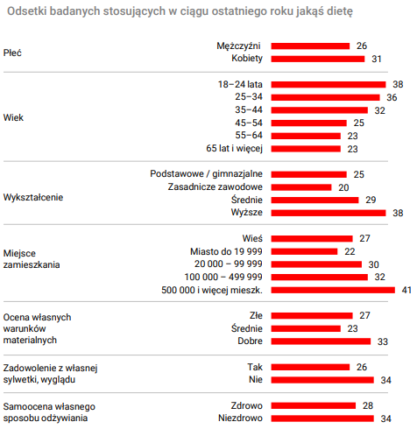

Wyk. 1.2 Odsetki badanych stosujących w ciągu ostatniego roku jakąś dietę (źródło: [Komunikat CBOS](https://www.cbos.pl/SPISKOM.POL/2019/K_108_19.PDF?fbclid=IwAR0Ei68nWwCP-4GGOZYCme7BjK2RCUyA-0ZIEOR_upDVnhAWYMYcDdf5UFI) rys.9)

Oczywiście z czasem będziemy starali się poszerzyć grono odbiorców o przedstawicieli grup mniej prawdopodobnych, które na chwilę obecną wykazują mniejsze zainteresowanie korzystaniem z diet.